苏教版一年级数学下册期中质量检测必刷卷
【学霸夺分密卷三】 题型透析卷

班级 姓名 学号 分数
（时间：120分钟 满分：100分）
题号 | 一 | 二 | 三 | 四 | 五 | 六 | 总分
得分

一、填空题（共8题；共16分）
1．在54、28、37、99这四个数中，个位上是7的数是（______），双数是（______）和（______），和100最接近的数是（______）。
2．写出6个个位上是8的两位数：（_____）、（_____）、（_____）、（_____）、（_____）、（_____）。
3．80里面有（_____）个十，10个十是（_____）。 76里面有（_____）个十和（_____）个一。
4．小朋友进行拍球比赛，小玲拍了40下，小方拍的比小玲多，小东拍的比小玲少，小方最少拍（_____）下，小东最多拍（_____）下。
5．计算16－7＋3时，先算（______），再算（______）。
6．在里填上“>”“<”或“=”。
2332 10099 35+2460
7572 4585-40 62+562+10
7．一个数从右起第一位是（______）位，第二位是（______）位，第三位是（______）位。
8．按规律填数。
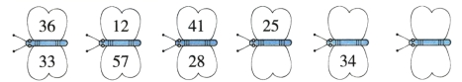

二、选择题（共8题；共16分）
9．一个件衬衣的价格比40元多得多，它的价格可能是（ ）。
A．5元 B．48元 C．85元
10．把29、18、56、65按从大到小的顺序排列，正确的是（ ）。
A．18、29、56、65 B．65、56、29、18 C．56、65、29、18
11．六一那天，教室里有26只红气球，黄气球比红气球少一些，黄气球可能有（）。
A．60只 B．27只 C．22只
12．下列图形是平行四边形的是( )。
A． B． C．
13．把一张三角形纸剪成两个一样的图形，下面剪法一样的是（ ）。
A．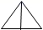 B．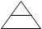 C．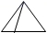
14．在1到100的数中，个位上是3的数共有（ ）个。
A．9 B．10 C．11
15．爷爷的年龄比68大,比73小,是一个双数,爷爷今年可能是（ ）岁．
A．69 B．70 C．71
16．比34多7的数是（ ）
A．20 B．41 C．32

三、判断题（共7题；共14分）
17．十位上的数比个位上的数小．（____）
18．一本书80页。红红看了40页，丽丽看了45页。丽丽比红红多看了4页。（ ）
19．小丽和小明叠纸船，小丽叠了8个，小明叠了9个，他们一共叠了16个。 （ ）
20．35中的“3”在个位上,“5”在十位上,它是两位数．（_____）
21．两个三角形一定可以拼成一个长方形。（____）
22．猫妈妈钓了20条鱼，小猫钓了8条鱼，它们一共钓了25条鱼。 （ ）
23．两个数的和一定大于这个两个数的差。 （______）

四、计算题（共4题；共24分）
24．口算。
7＋6＝ 4＋9＝ 11－9＝
11－7＝ 16－8＝ 15－7＝
17－9＝ 14－6＝ 9＋9＝

25．看谁算得又快又准。
14－7＝________ 12－7＝________ 12－8＝________
15－6＝________ 12－4＝________ 16－9＝________

26．在圈里填入正确的数．
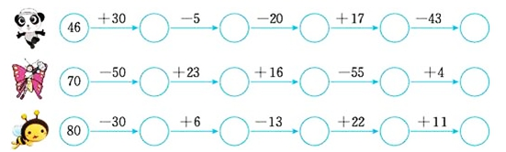

27．看图列式．
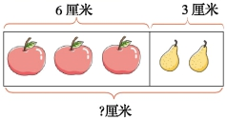
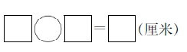

五、操作题（共1题；共6分）
28．给长方形涂上红色，给正方形涂上绿色，给三角形涂上黄色，给圆涂上蓝色。
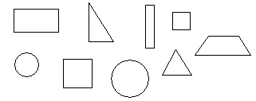

六、解决问题（共4题；共24分）
29．停车场停着一些中巴车和卡车：
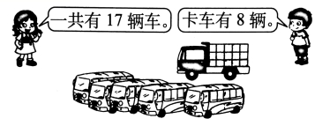
停车场停了多少辆中巴车？

30．草地上原来有（ ）只兔，跑走了（ ）只，还剩（ ）只。
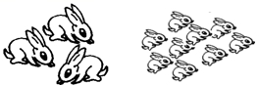
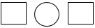=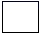

31．小红有多少枝蜡笔？
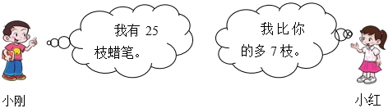
=（枝）

32．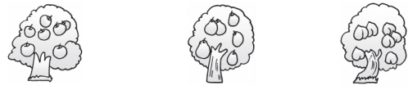
苹果树48棵 梨树40棵 桃树20棵
(1)苹果树比梨树多多少棵？
＝ （ ）
(2)桃树再添多少棵就和苹果树同样多了？
＝（ ）
【参考答案】
1．37 54 28 99
2．18 28 38 48 58 68
3．8 100 7 6
4．41 39
5．减法 加法
6．<；>；<
>；=；<
7．个 十 百
8．44 35 1 68（最后一题答案不唯一）
9．C
10．B
11．C
12．C
13．A
14．B
15．B
16．B
17．错误
18．×
19．×
20．错误
21．×
22．×
23．×
24．13 13 2
4 8 8
8 8 18
25．7 5 4 9 8 7
26．76 71 51 68 25
20 43 59 4 8
50 56 43 65 76
27．6+3=9(厘米)
28．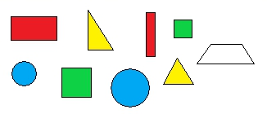
29．17－8＝9（辆）
30．12、9、3、12－9=3（只）
31．25+7=32
32．(1)48－40＝8(棵) (2)48－20＝28(棵)

